

20.8.2024

TZ – Pomocník pro problematickou pokožku a pleťová první pomoc

Problematická pleť umí potrápit v období dospívání, ale mnohé zlobí nepříjemné pupínky a další podobné projevy i v dospělosti. Skvělý tip na rychlou a účinnou pomoc je gel pro problematickou pleť The One First Aid Gel od značky Asombroso, jejímž autorem je slavný Osmany Laffita.

Skvělý na pupínky, ale i při bodnutí hmyzem
Tahle gelová první pomoc byla vyvinutá speciálně pro ošetření problematické pleti. Díky obsahu oleje z Tea Tree má skvělé antibakteriální, regenerační a zklidňující účinky a umí redukovat zčervenání nebo svědění. Mimo oleje z Tea Tree obsahuje přípravek i další účinné látky, jako např. bambucké máslo, které hydratuje a zvyšuje obranyschopnost pleti, hydratující a vyživující arganový olej a mátový olej, který redukuje tvorbu kožního mazu, je antiseptický a chladí. Významnou složkou je také SEBOCLEAR TM-MP, multifunkční přírodní výtažek z listů Maclura cochinchinensis. Tato složka se chová jako oblíbený retinol, který se používá v anti-aging kosmetice. Proniká hluboko do pokožky, omlazuje a optimalizuje kožní mikrobiotu tím, že potlačuje bakterie a zánět.

Zázrak jménem Tea Tree olej
Co možná o o oblíbeném oleji z Tea Tree nevíte?
- Tee Tree je strom pocházející původně z Austrálie. Místní obyvatelé rádi používali olej z jeho listů kvůli léčebným účinkům.
- Toto oblíbené přírodní antiseptikum má i protizánětlivý efekt. Je účinnou součástí přípravků určených k léčbě akné, různých poranění a infekcí.
- Jeho příjemná vůně působí pozitivně i na duševní pohodu a pomáhá redukovat napětí a stres.

„Asombroso se zrodilo z čisté radosti z krásných věcí a dlouholetých zkušeností. Pleťová a tělová kosmetika, parfémy, volnočasová móda a luxusní designové povlečení, to vše je Asombroso,“ vysvětluje koncept značky sám její autor, návrhář Osmany Laffita. Samotné slovo asombroso znamená totiž v překladu úžasný.. dechberoucí..
Další informace a produkty najdete na webových stránkách www.asombroso.cz, parfémy a kosmetiku pak i v parfumeriích Fann.
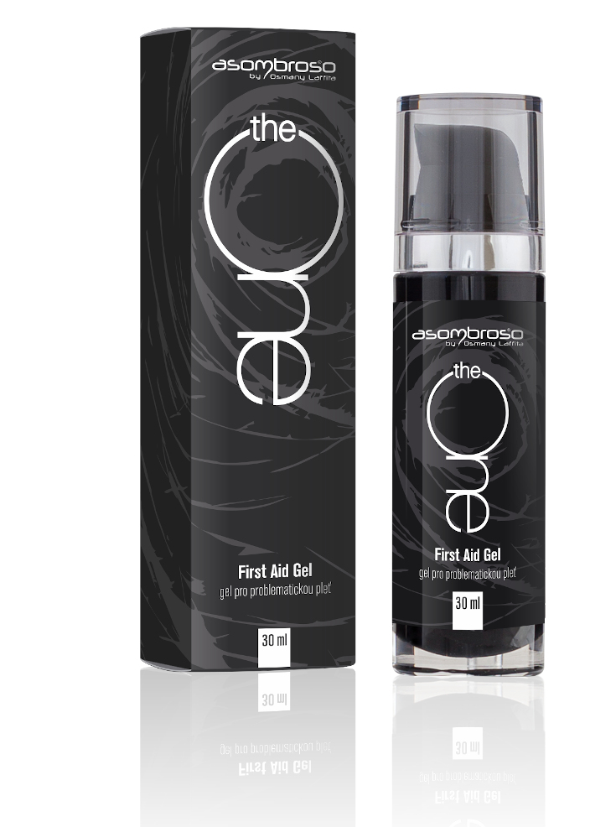
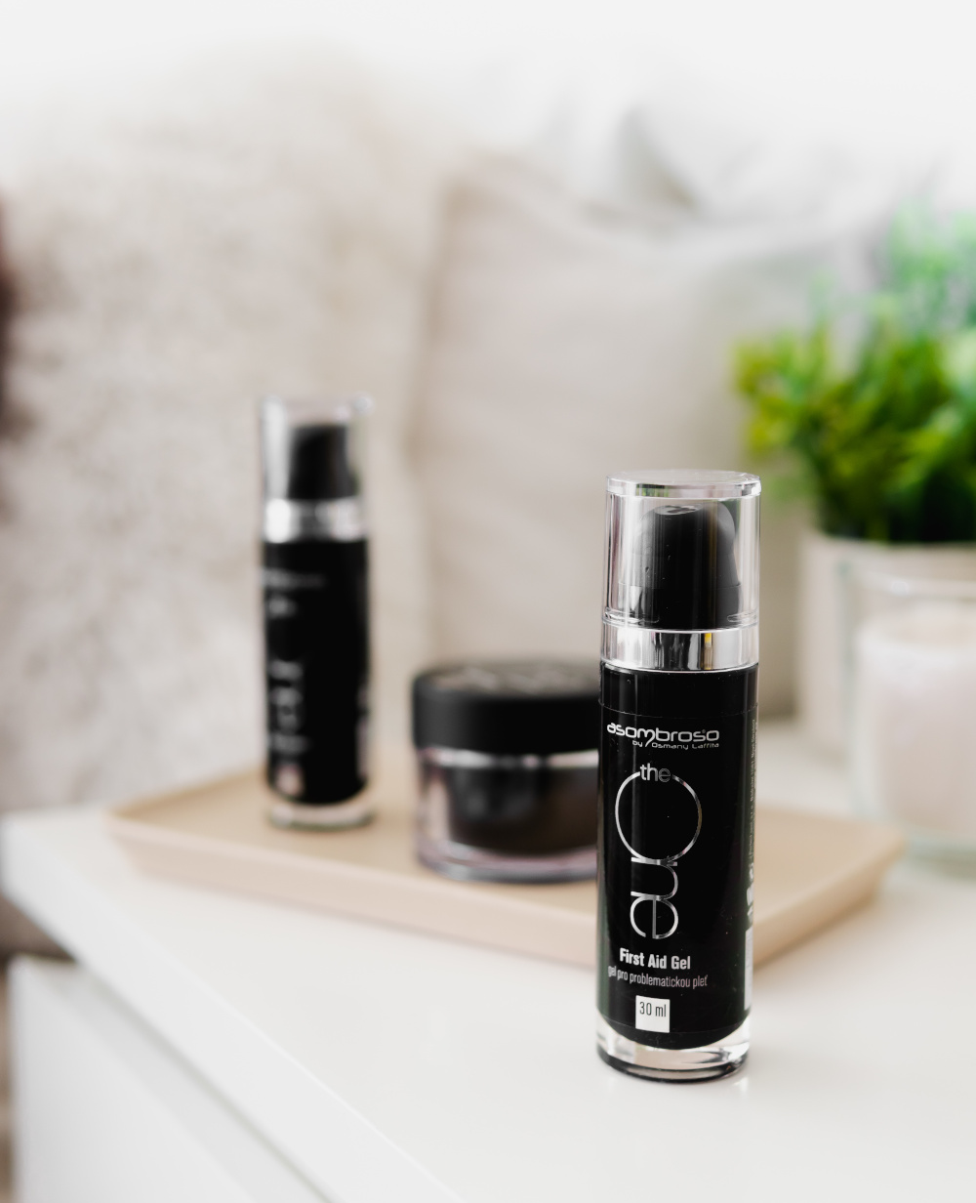
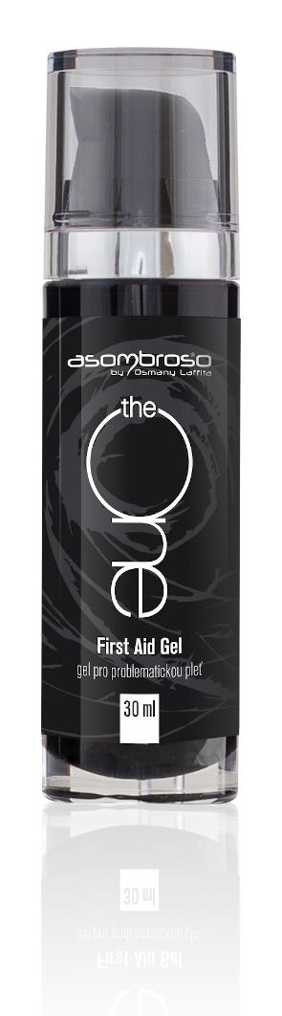


Kontakty: Mediální servis:
Asombroso cammino…
810 810 111 Dagmar Kutilová
www.asombroso.cz kutilova@cammino.cz
www.facebook.com/asombroso.cz +420 606 687 506 www.cammino.cz

